主戦力な機材リスト | 機材名 | アドバンでの愛称 | 写真
卓 | GA32/12  （１） | ジーエー | 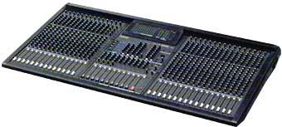
 | MC1604Ⅱ  （１） | エムシー | 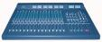
 | MG16/6FX  （１） | エムジー | 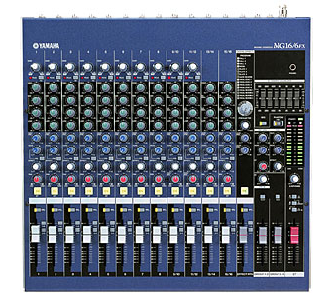
パワーアンプ | P2500s  （２） | ニーゴー | 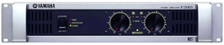
 | PC3500  （２） | サンゴー | 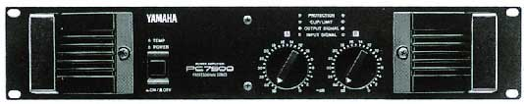
 | P5000s  （１） | ゴセン | 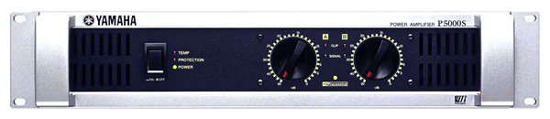
スピーカー | S215V  （２） | ニーイチゴブイ | 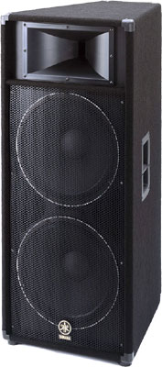
 | Eliminator  Monitor  （４） | エリ | 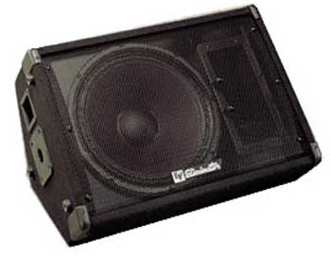
 | Sx300  （２） | サンビャク | 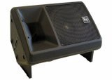
 | SM15IV  （２） | イチゴー | 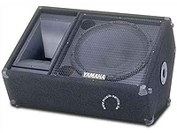
 | SM12H-2  （２） | イチニー | 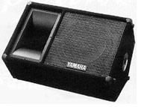
 | WF115  （２） | ウェブホース | 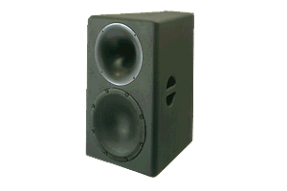
マイクロフォン | SM58 | ゴッパー | 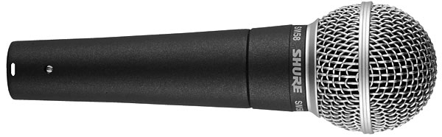
 | SM58s  （２） | ゴッパーエス | 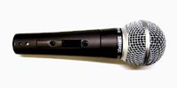
 | SM57 | ゴーナナ | 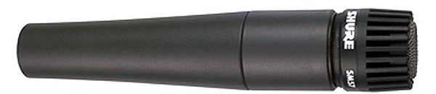
 | β58  （１） | ベータゴッパー | 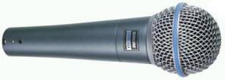
 | β57  （２） | ベータゴーナナ | 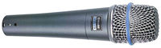
 | β52  （１） | ベータゴーニー | 
 | ND468  （３） | タマゴ | 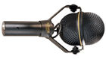
 | MD421  （３） | クジラ | 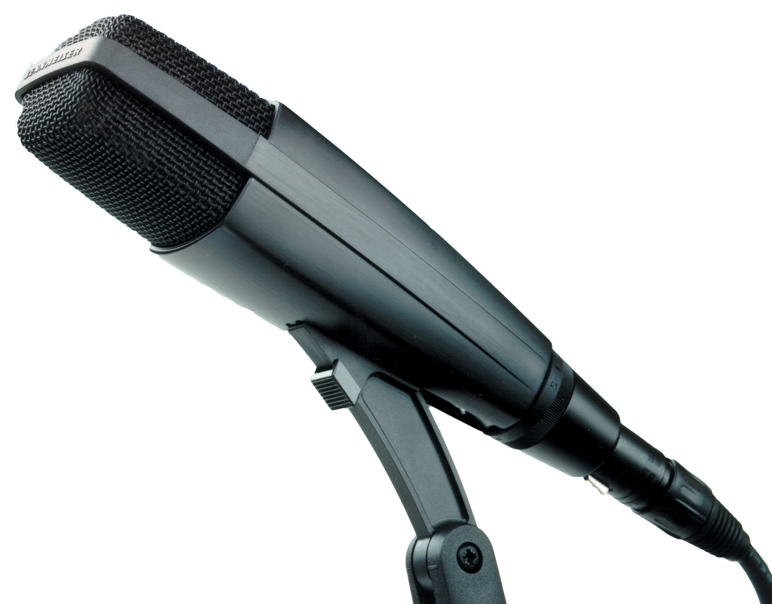
D.I. | ダイレクトボックス  BOSS：D.I.-1(8) | ディーアイ | 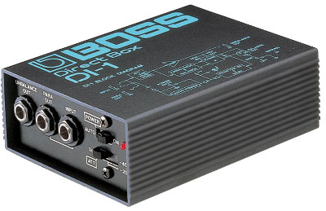
ﾏﾙﾁｹｰﾌﾞﾙ  ＆  ﾏﾙﾁBOX | マルチケーブル  （10m*1/30*1/ﾄﾞﾗﾑ*1） | マルチケーブル | 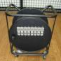  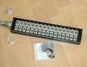
ﾏﾙﾁｹｰﾌﾞﾙ  ＆  ﾏﾙﾁBOX | マルチBOX  (ｵｽ*2/ﾒｽ*2/貫通*4) | マルチボックス
マルチ  エフェクター | Spx2000  （１） | ｴｽﾋﾟｰｴｯｸｽﾆｾﾝ | 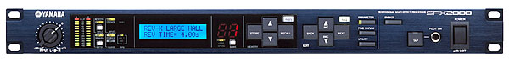
 | Spx900  （１） | ｴｽﾋﾟｰｴｯｸｽｷｭｰﾋｬｸ
 | Spx90  （２） | ｴｽﾋﾟｰｴｯｸｽｷｭｳｼﾞｭｳ
GEQ | Dbx2231  （５） | ニーニーサンイチ | 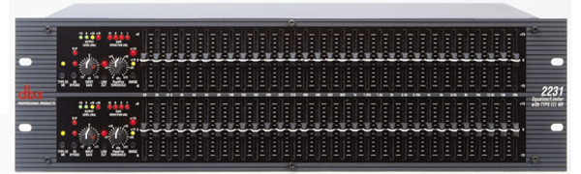
コンプレッサー | dbx166xL  （２） | イチロクロク
 | 160A  （１） | イチロクマルエー
- （）の中はAdvanced Creatorsで所有している機材の数。

